河南省科普微视频大赛平台

用户（参赛用户）使用手册

2019年05月
河南省科学技术协会 编制

前 言

一、系统说明
河南省科普微视频大赛通过参赛者在线提交作品参赛、推荐渠道在线推荐、评审专家在线公布成绩的方式，致力于提升科普视频的宣传推广工作，方便参赛用户直接在线报名参赛，提升参赛积极性，方便推荐渠道在线审核参赛者作品，便于快速有效的提升评审过程和方式，有利于工作信息化、无纸化、便捷化，减少工作人员工作量。

二、环境要求
系统对电脑的要求如下：
硬件：建议英特尔i3处理器以上，建议i5；内存4G以上，建议8G。
软件：操作系统要求Windows7及以上版本。
带宽：独享带宽5M以上，共享带宽20M以上。
浏览器：微软IE9及以上版本，支持谷歌浏览器、火狐浏览器、360浏览器（建议极速模式）最新版本。
打印：微软Office2007或者以上版本，推荐WPS最新版本。
注意：如不清楚机器的软件及硬件情况，请咨询本单位的系统管理员。

大赛流程
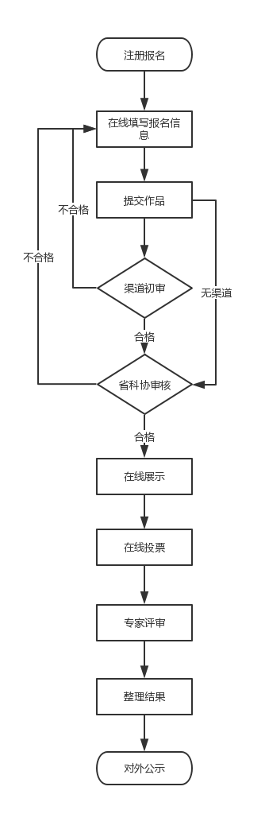

注册登录

一、登录网址
http://v.hast.net.cn/

二、注册账号
- 进入系统，点击【注册】按钮，选择身份注册即可

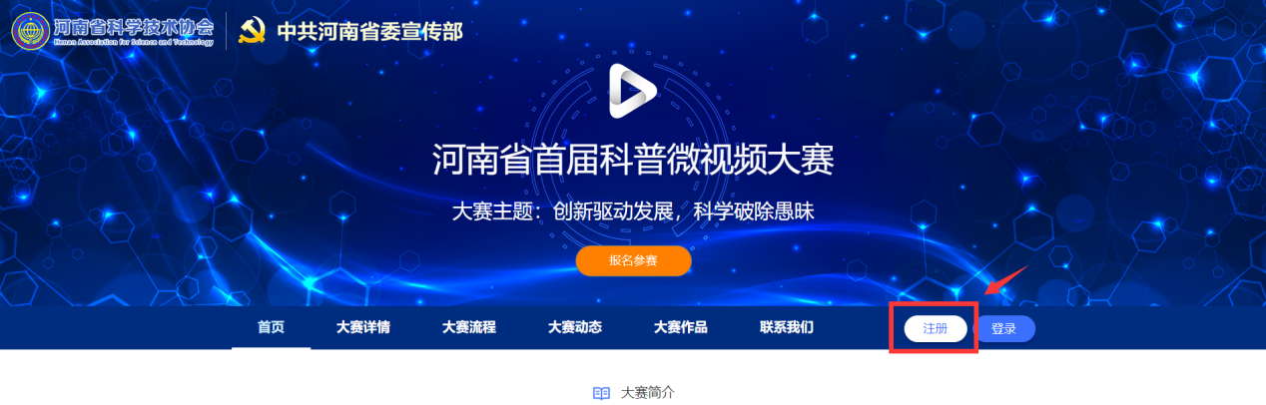
- 选择身份注册
- 个人名义参赛请选择【个人用户】
- 单位名义参赛请选择【单位用户】
备注说明：
- 身份选择之后将无法修改
- 用户名不允许重复
- 同一身份证号/同一单位/同一手机号仅允许注册参加一次
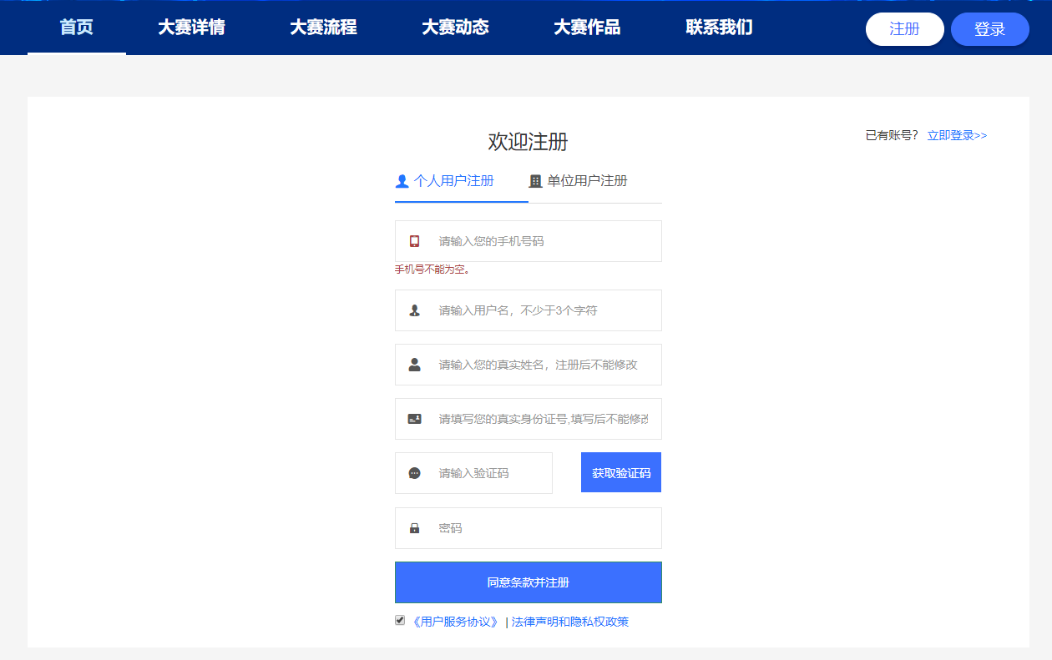
- 登录后台，即可进入用户中心
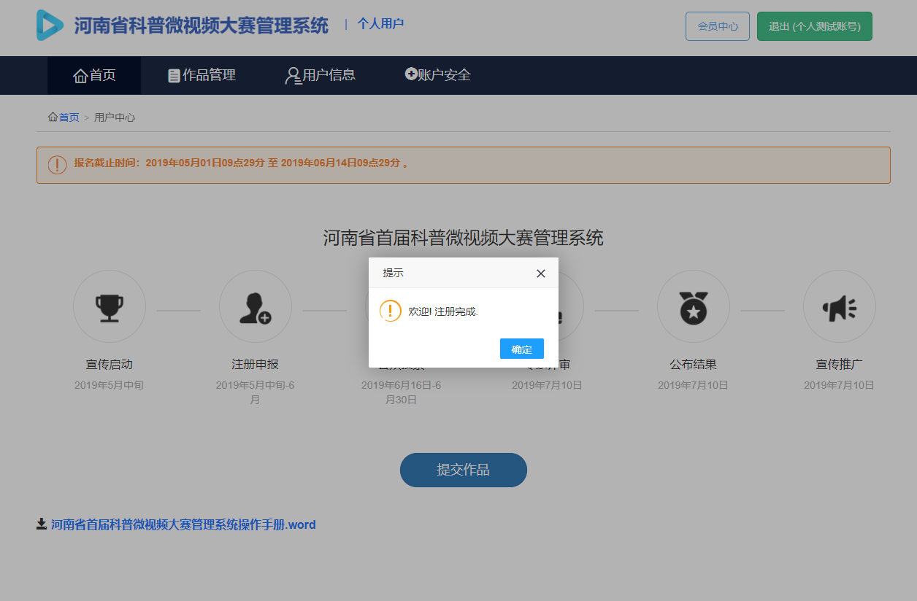

在线提交作品

查看报名时间，报名参赛
登录用户中心，即可查看报名的起止时间，点击【首页】的【提交作品】按钮
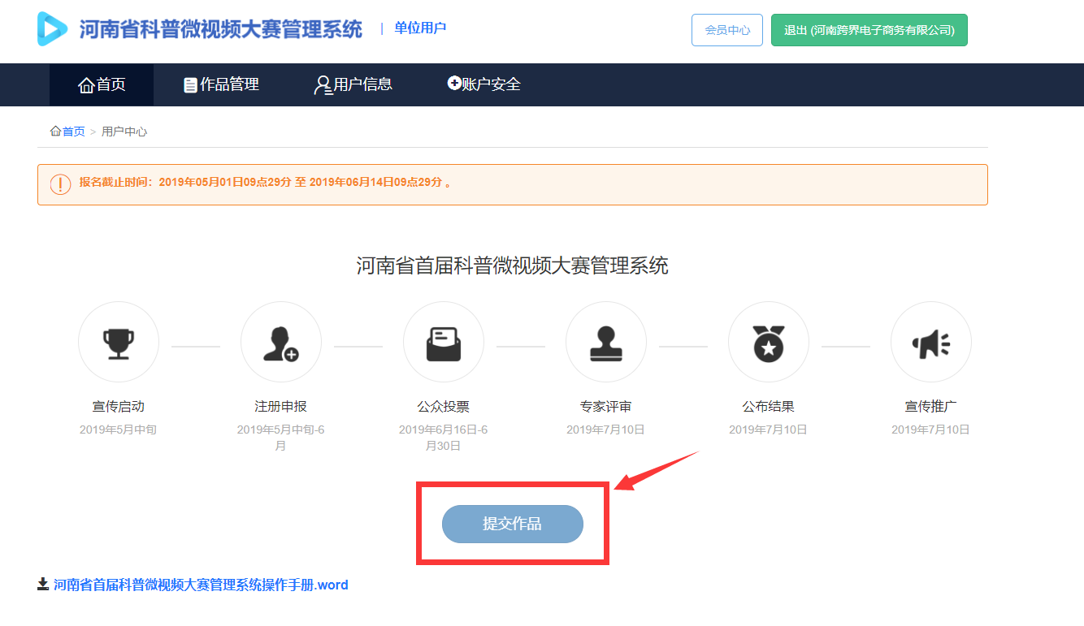
注意事项：
- 每个报名账号只允许上传一个参赛作品，上传之后将无法在点击【提交作品】进行参赛
- 超过限定的参赛日期，也无法进行报名参赛

选择渠道，填写参赛信息
注意事项：有推荐渠道的选择正确的推荐渠道，没有推荐渠道的选择否即可，直接提交省级初审
- 在线填写参赛报名表
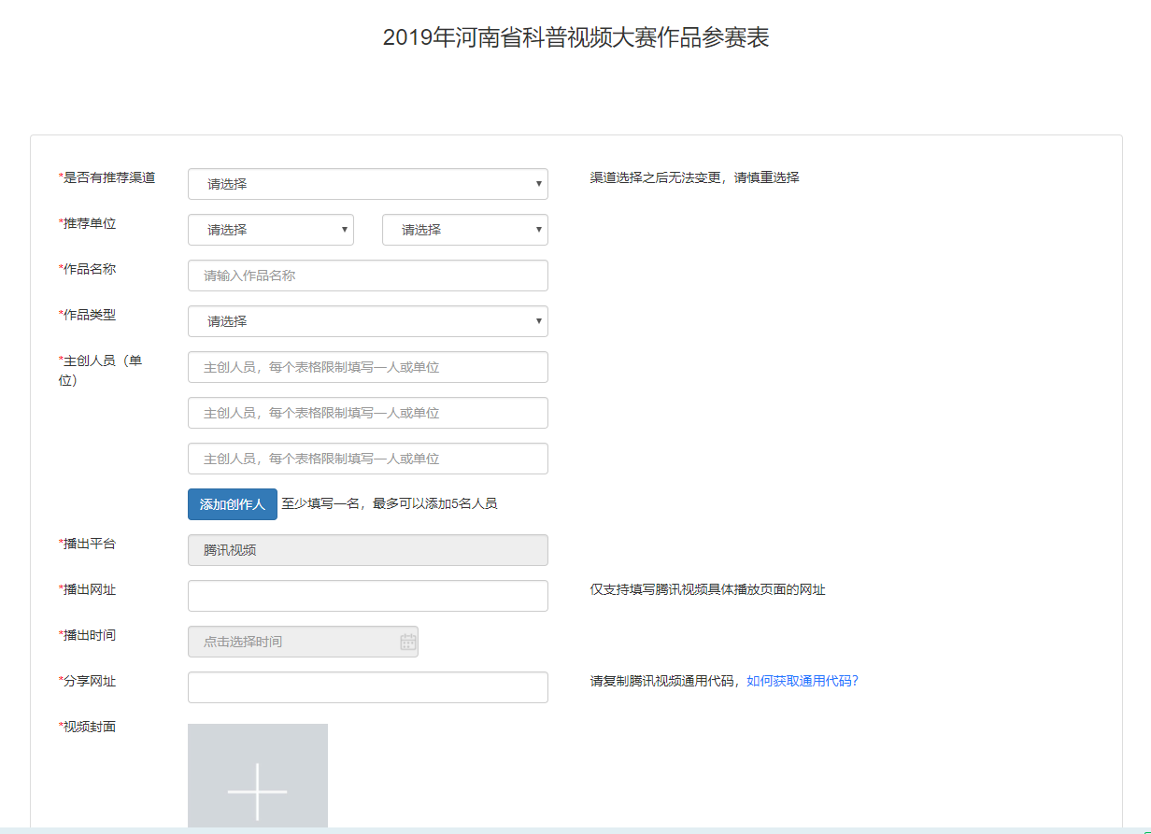
- 推荐渠道：推荐单位未提交作品之前可以修改，提交之后将无法修改，请慎重选择
- 主创人员：最少添加一位人员，最多允许添加五名人员
- 播出平台：不允许修改，限制为腾讯
- 播出地址：即腾讯视频的视频具体网址
- 分享网址：腾讯视频的分享通用代码
- 视频封面：用作展示视频使用，规格：400px*300px；大小：200KB以内
- 视频源文件：视频格式：仅限MP4格式；视频大小：500M以内；视频时长：10min以内
- 所有的内容填写无误之后，点击【保存】即可
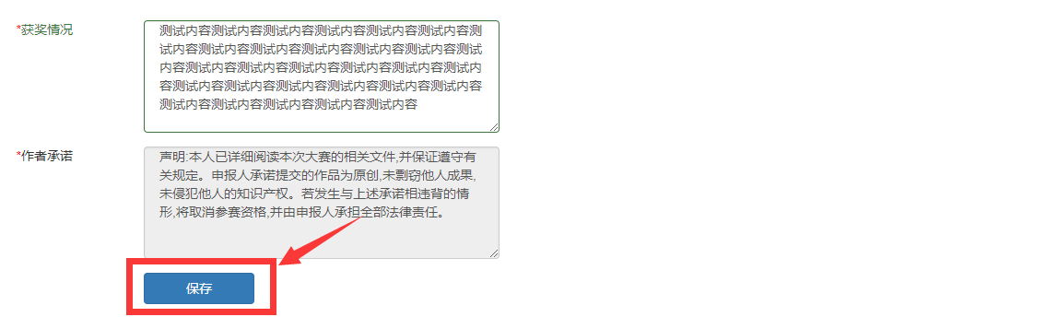

修改保存
未提交状态下，允许对作品进行修改，同时也可以修改推荐渠道，点击【未提交】-【编辑】即可

提交作品
作品提交之后，将不允许进行修改，点击【未提交】选中要提交的作品，点击【提交】接口
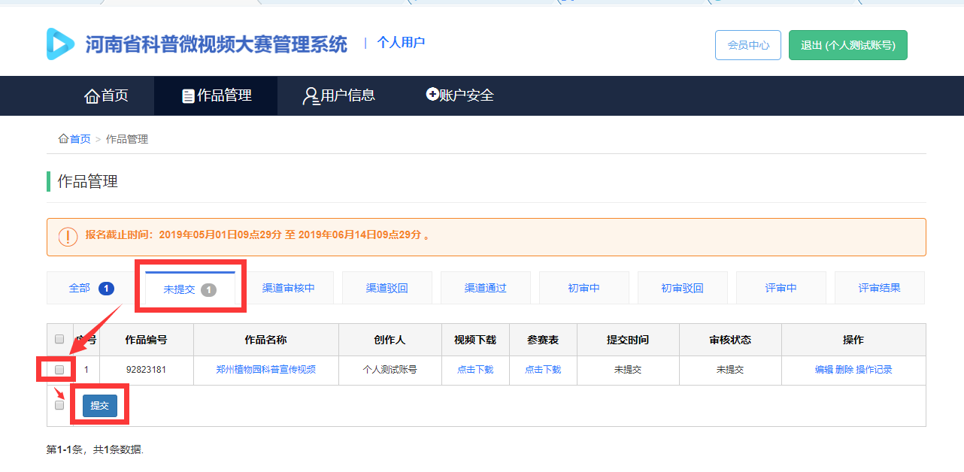
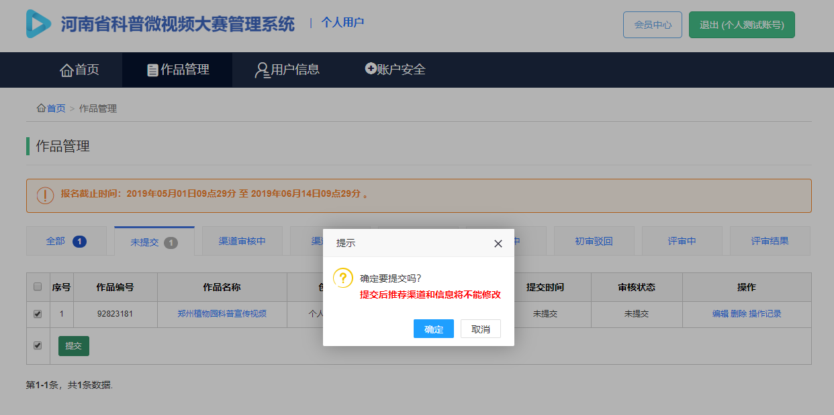
提交之后，作品则自动划分到【渠道审核中】
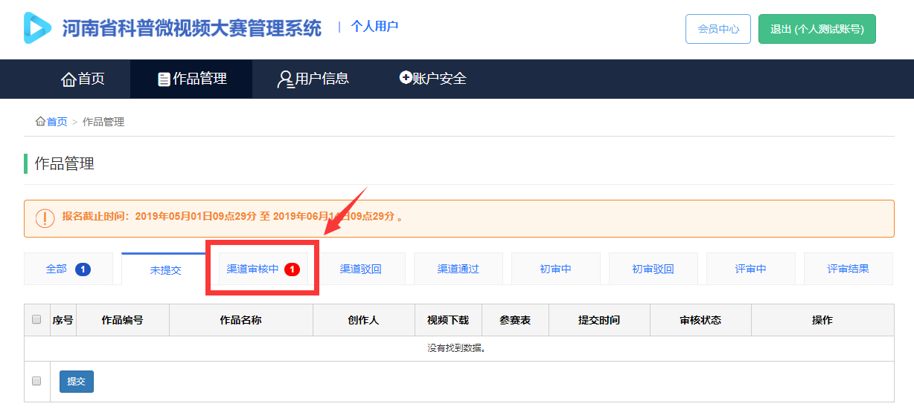

驳回修改
如果内容不符合要求，被驳回，则需要进行编辑修改之后，再次进行提交。
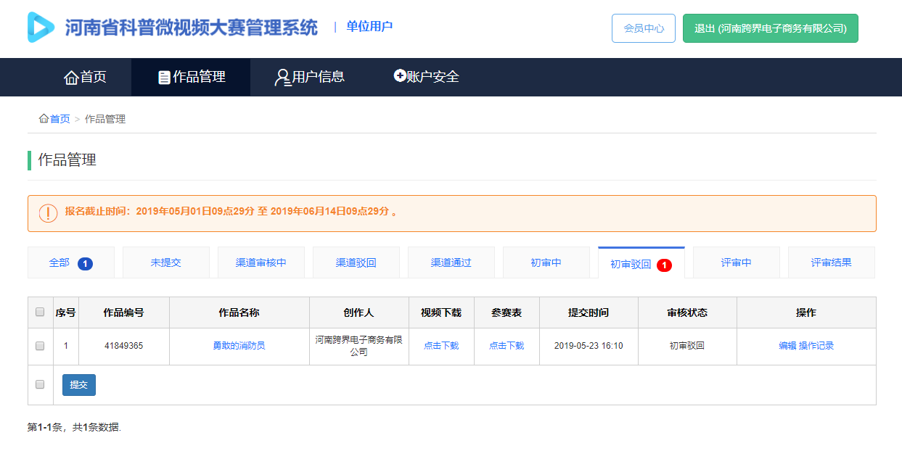
编辑修改之后，重新点击提交即可。
备注说明：如果初审被驳回，修改之后提交则自动提交至初审，无需渠道再次审核。

查看结果
渠道审核通过之后将统一递交至初审，初审通过之后，前台将展示我们的作品，进入投票环节，如果初审未通过，则前台将不能展示我们的作品信息。
最终结果可以在【评审结果】状态下查看
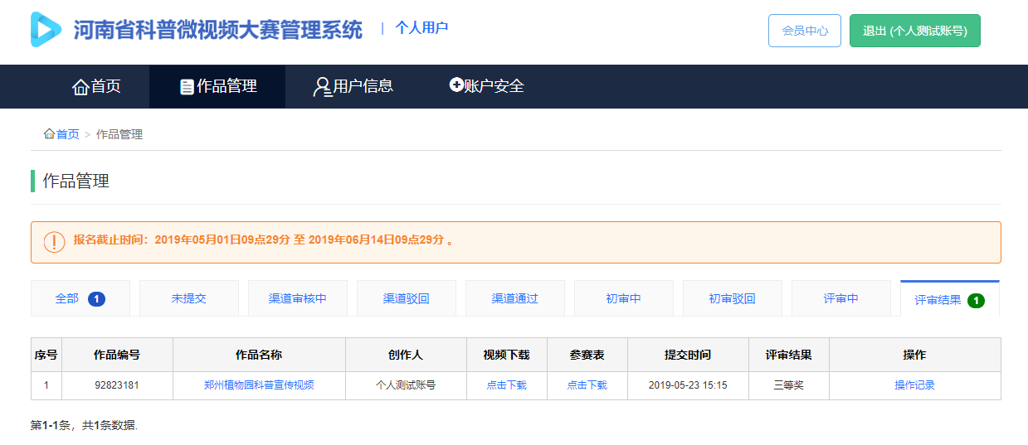

完善用户信息
点击【用户信息】填充对应的用户信息，点击【保存】即可
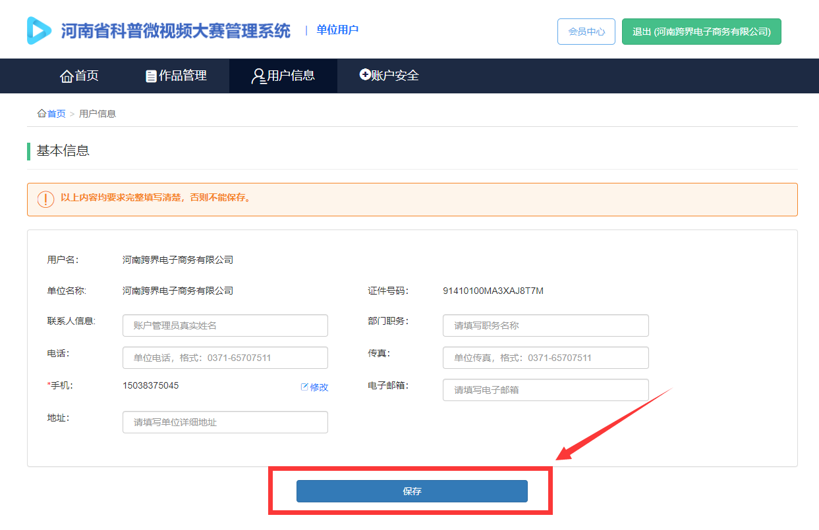

账户安全设置

修改密码
- 在【账号安全】页面【登录密码】处，点击右边的【修改】按钮，如下图所示：
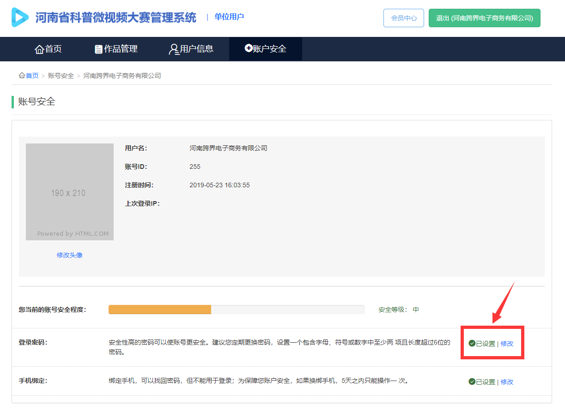
- 进入到【修改密码】页面，点击【获取验证码】按钮，填写收到的验证码，输入您的【新密码】与【确认新密码】后，点击【确认】按钮，如下图：
注：新密码要求最少为【6】位字符。验证码有效期为【30】分钟，如果收不到短信请【60】秒后再次点击【获取验证码】。短信验证码操作频繁会导致收不到验证码的情况。
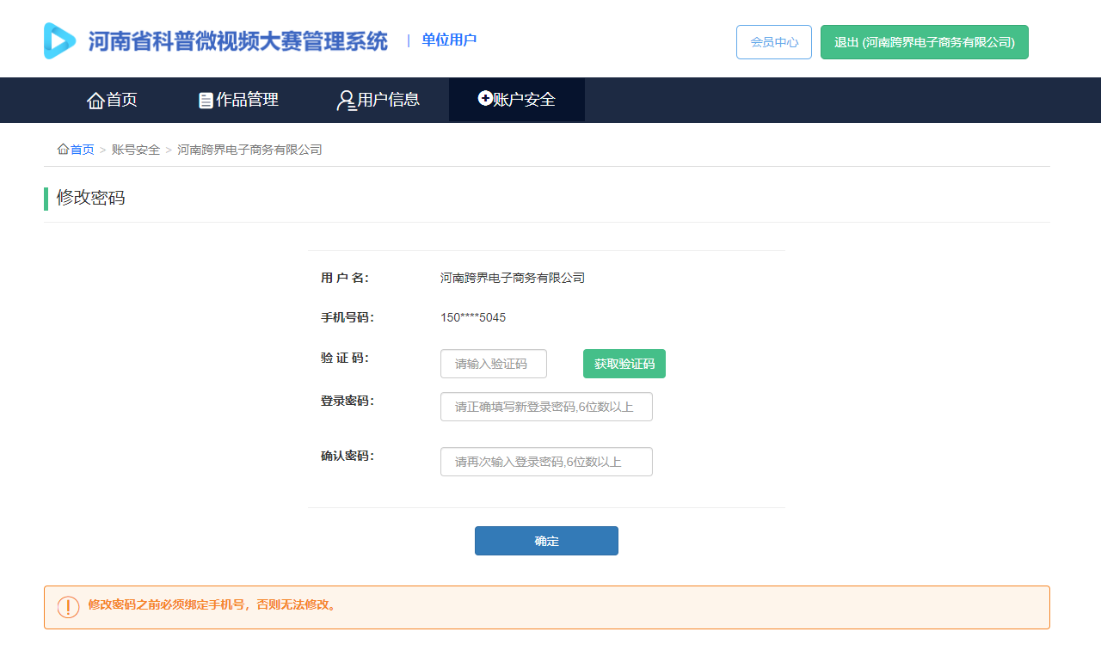
- 点击【确定】按钮后，会出现弹窗提示信息，说明密码修改成功。
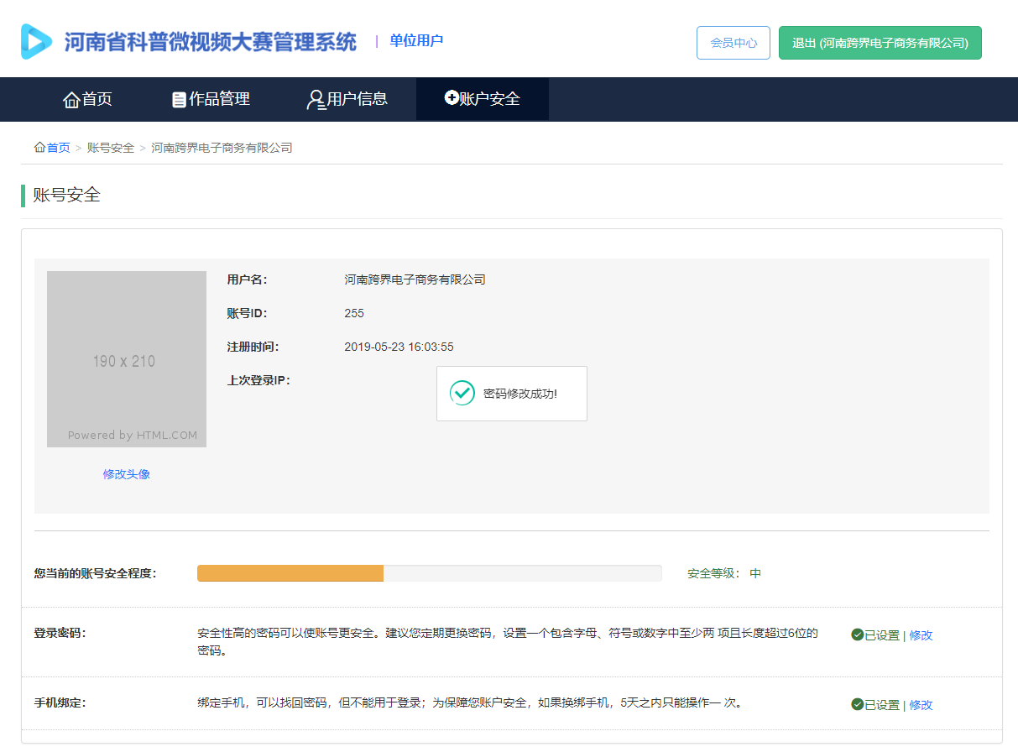

修改手机号码
- 在【账户安全】页面【手机绑定】处，点击右边的【修改】按钮，如下图所示：
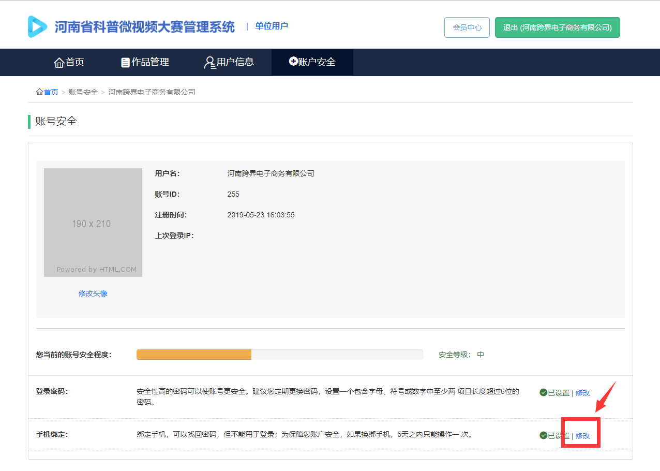
- 进入到【修改手机号码】页面，输入您要绑定的【新手机号码】与手机验证码，输入验证码，点击【确定】按钮。
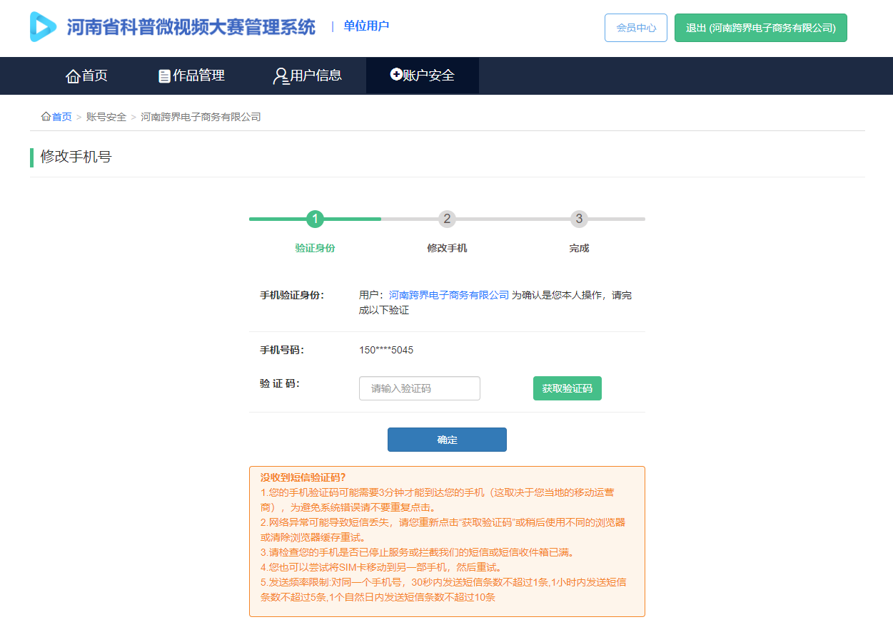
注：验证码有效期为【30】分钟，如果收不到短信请【60】秒后再次点击【获取验证码】。
3.点击【确定】后，出现提示信息页面，说明修改手机号码成功，如下图所示：
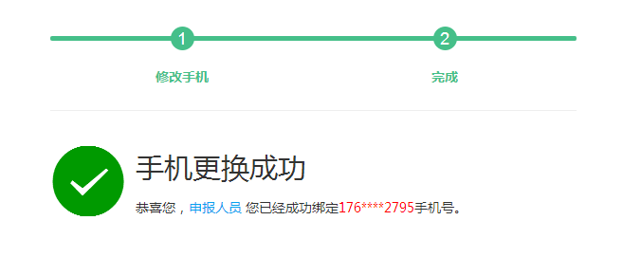

常见问题

为什么我的提交作品按钮无法点击？
如果提交作品按钮为灰色无法点击，主要是两个原因：
- 已经超过报名起止时间
- 您已经添加过一个作品
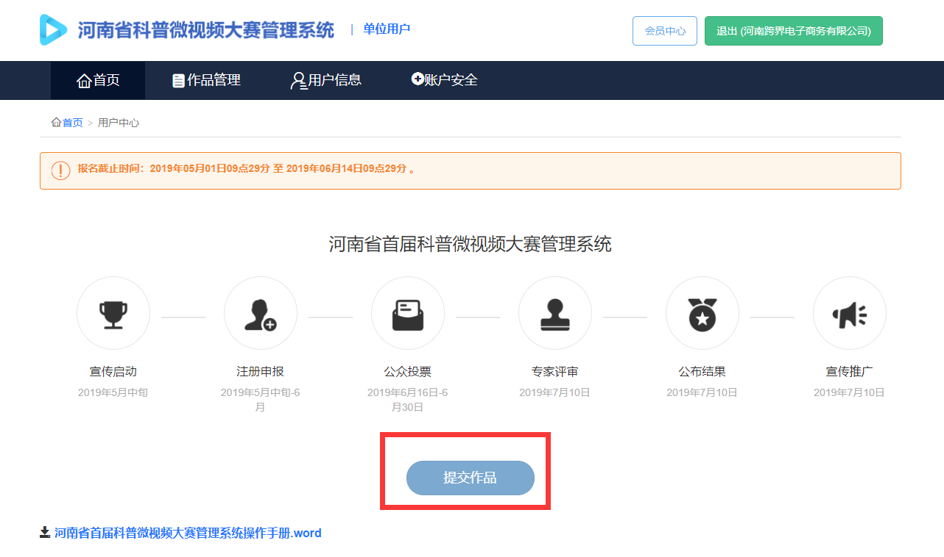

选错推荐渠道了，如何进行修改？
- 如果选错推荐渠道，还未提交，直接点击编辑就可以进行修改
- 如果已经提交，则需要您选择推荐渠道在后台将您的作品删除，删除之后，作品自动变更为【未提交】的状态，这时候您可以从新编辑修改渠道

忘记密码，怎么办？
平台既可以使用您的用户名登录，也是用使用您的手机号登录，如果忘记密码，点击首页【登录】页面的【忘记密码】通过短信验证码，重置即可
